Общие правила безопасности зимой:

памятка родителям и детям

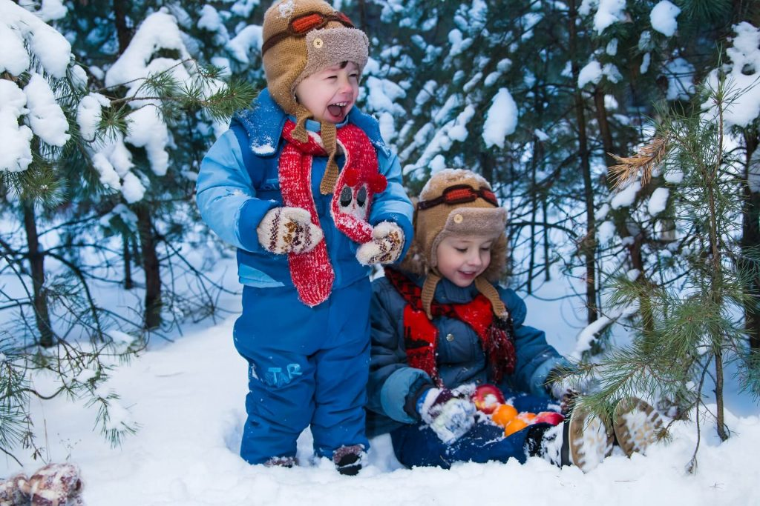
Базовые правила безопасного поведения зимой:
- гуляйте с ребёнком — или отправляйте его на самостоятельную прогулку, если он достаточно взрослый — только в светлое время суток;

- расскажите сыну или дочери о том, что гулять можно только на открытых и хорошо освещённых улицах, играть на безлюдных пустырях может быть опасно;

- объясните ребёнку, что снег и сосульки грязные, и если их есть — можно заболеть;

- отмечая Новый год и другие зимние праздники, не используйте пиротехнику и поясните детям, что петарды и фейерверки — частая причина пожаров;

- если ребёнок гуляет один — купите ему средство связи: телефон или детские gps-часы.

Правила поведения на улице и на дороге
Внимательность на улице и на дороге уместна всегда. Но зимой — особенно. В холодное время года темнеет рано: в сумерках видимость становится хуже, а очертания предметов (например, автомобилей) могут и вовсе искажаться.
Конечно, возможные опасности — не повод запереться дома до лета. Объясните ребёнку, что нужно:
- немедленно возвращаться домой, если на улице резко похолодало или заметно усилился ветер;
- держаться подальше от крыш домов, с которых могут упасть сосульки или снежные глыбы;
- переходить дорогу только по пешеходному переходу, предварительно убедившись не только в отсутствии автомобилей, но и в хорошем обзоре дороги — из-за снежных заносов легко не заметить приближающейся машины;
- не ходит по краю тротуара и не останавливаться у самой дороги;
- выбирать для очень активных развлечений, например, игры в снежки, не слишком людные места, чтобы случайно не травмировать маленьких детей или пожилых людей;
- всегда быть на связи с родителями, и, если возникла экстренная ситуация — сразу же позвонить маме или папе.
Совет родителям. Прикрепите к одежде или рюкзаку светоотражающий элемент — так ребёнок будет виден водителям даже в темноте. Сделать сына или дочь еще заметнее для участников дорожного движения можно с помощью яркой одежды.

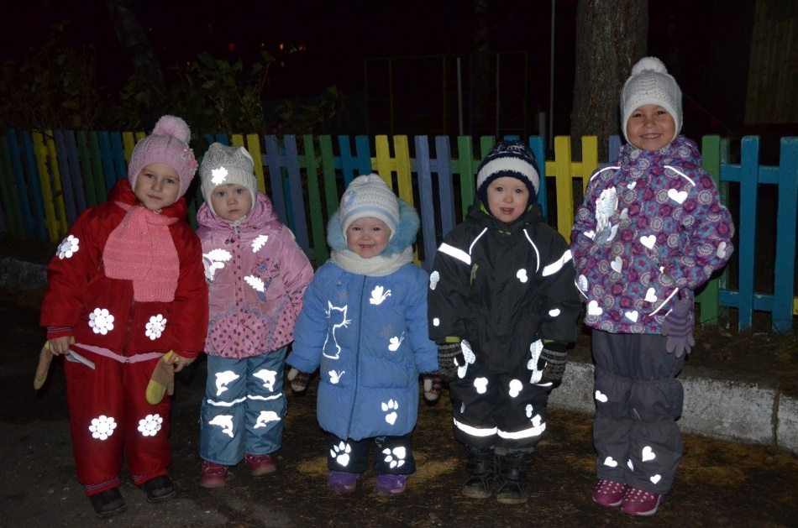

Гололёд и сосульки
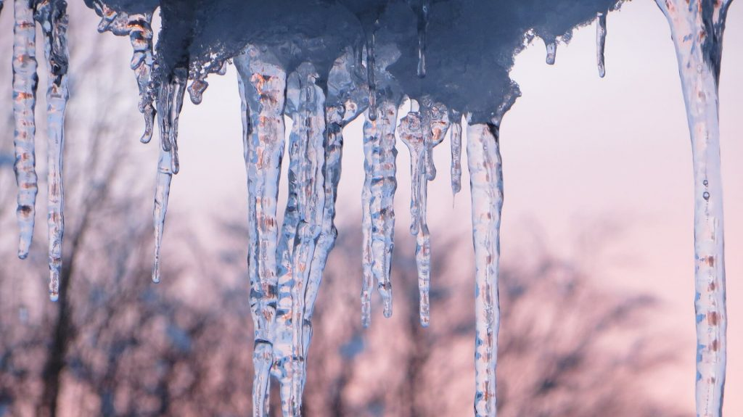
Обсудите с ребёнком возможные опасности гололёда: пусть мальчик или девочка запомнят, что особенно внимательными нужно быть на дороге — на скользкой проезжей части автомобиль не сможет остановиться мгновенно.
Расскажите детям о том, что нужно обходить стороной застывшие лужи, лестницы и склоны — там вероятность поскользнуться выше, чем на ровной дороге. Покажите сыну или дочери правильную технику передвижения по гололёду: маленькими шагами, с упором на всю подошву.
Каждый раз перед прогулкой напоминайте ребёнку об опасности игр под крышами многоэтажных домов, где велика вероятность падения сосулек. Небольшим детям, которым очень хочется попробовать всё на вкус, расскажите всю правду о сосульках: что облизывая сосульку, малыш не только рискует заболеть, но и глотает химические отходы и птичий помет.
Совет родителям. Покупая зимнюю обувь ребенку, выбирайте ту, которая будет скользить минимально — с микропористой подошвой.
Совет родителям. Научите детей правильно падать: на бок, подгибая колени и стараясь смягчить падение руками. Расскажите, что падение на спину или вперёд на руки, может привести к серьезным травмам.

Зимние забавы и детская безопасность

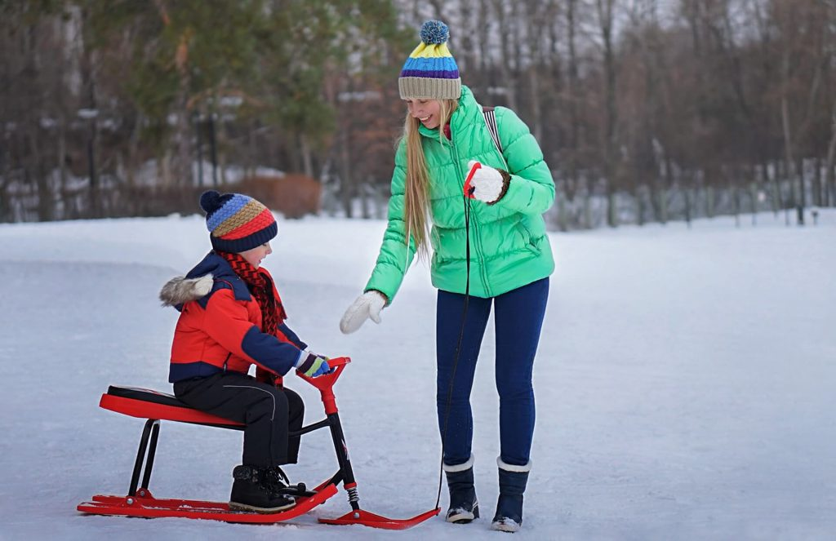

У каждой зимней забавы свои особенности. Но есть и общие правила безопасности во время детских игр, которые будет полезно знать ребёнку:
- нельзя снимать шапку и шарф, даже если появилось обманчивое ощущение тепла или другие дети сочли одежду «немодной»;

- расскажите ребёнку, что если он почувствовал, что замерзает или промочил ноги — нужно немедленно возвращаться домой и сразу же переодеваться в сухую одежду;

- если по каким-то причинам замерзший ребёнок не может сразу зайти в теплое помещение, пусть не прекращает двигаться, чтобы стимулировать кровообращение;

- любые игры должны проходить подальше от проезжей части.

